“בוקר טוב”: הסינגל החדש של עמרי גלוזמן מתוך האלבום “דרך משקפיים עקומים”

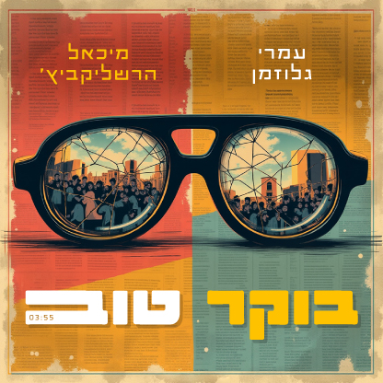

“בוקר טוב”: הסינגל החדש של עמרי גלוזמן מתוך האלבום “דרך משקפיים עקומים”

את השיר הזה, עמרי גלוזמן התחיל לכתוב כשהכול התחיל להתפרק. תחילת המלחמה, ההלם, הקהות, הכעס. מין בוקר כזה שלא בחרת בו, אבל אתה מתעורר לתוכו. אז הוא כתב.

בהתחלה רק טקסט. אחר כך ניסיונות:?סינטים מוזרים, קצת רוק, קצת אלקטרוניקה, הרבה רגש שאי אפשר להסביר במילים. היו בתים, היה גשר. אבל לא היה פזמון. לא משהו שיחזיק את כל זה בלי ליפול לקלישאות.

אז הוא שלח את זה למיכאל הרשליקביץ’, שותף, חבר, מישהו שהוא כבר כותב איתו עוד מהאלבום הראשון. מיכאל שלח פזמון, ופתאום הכול התחבר. עומרי קיבל שיר שלם. שלם, אבל עדיין סדוק. כמו התקופה.

“אני תמיד רציתי לכתוב עם אנשים,” הוא אומר. “זו אחת הסיבות שבגללן בכלל התחלתי לשחרר שירים. רציתי לראות מה קורה כשאני פוגש מישהו אחר בתוך השיר.”

“בוקר טוב” הוא הסינגל שמלווה את יציאת “משקפיים עקומים” – האלבום השני של גלוזמן, בהפקת אבי טולדנו, שממשיך את הקו שמרחף בין אישי לפוליטי, בין רוקנרול עדין לפופ שבור, בין שיתופי פעולה אינטימיים לחיפוש אחרי קול אישי ברור.

האלבום כולל 12 שירים שמתוכם חמישה שירים שנכתבו בשיתוף עם יוצרים כמו עמיר לב, אלי רוזן, ומיכאל הרשליקביץ’, וכל חיבור כזה פותח צוהר לסיפור אחר.

ואז הגיע טולדנו, ואסף את כל הרסיסים: הכעס, המילים, הסינטים, הפזמון – והפך את זה לשיר. יש שם משהו קצת רוקנרולי, קצת עקום, אבל כן. לגמרי כן

יחסי ציבור: מירב בלומנפלד, מיוזיק פקטורי, 054-6198668

